PROYECTO FINAL DE GRADO – COSTURAS CON MIMO WEB VUE/DJANGO/POSTGRES –
PLAN DE NEGOCIO

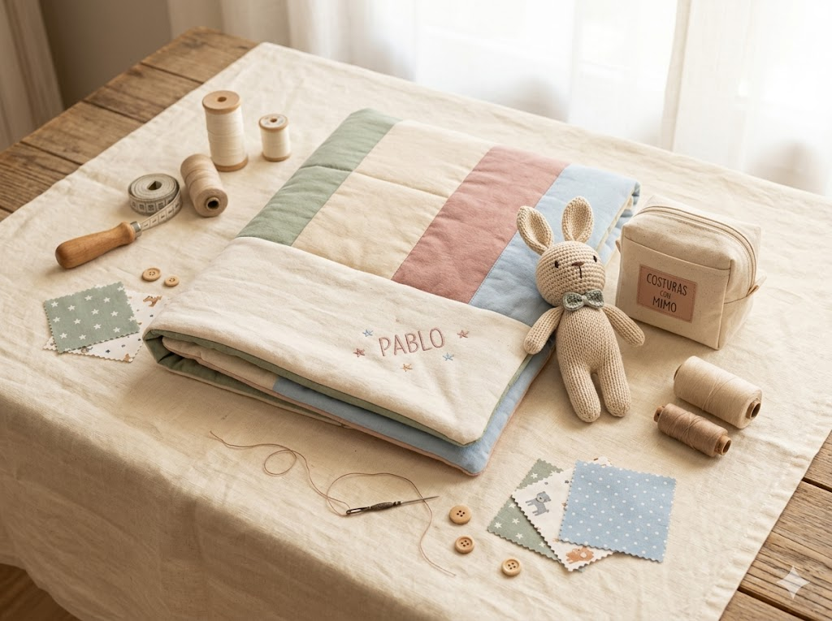

Alumno: Pablo Díaz Diez
Profesor: Jose María Herrero
Fecha: 07/04/2026
2º Desarrollo de Aplicaciones Multiplataforma

Índice
3. Introducción 3
4. Sector y Mercado Objetivo 3
4.1. Sector 3
4.2. Mercado 3
4.3. Identificación de Cliente 4
5. Descripción del producto 4
6. Análisis DAFO 5
7. Costes, Ingresos y Proyecciones 5
8. Conclusiones del Plan de negocio 6

Índice de ilustraciones
Ilustración 1 Analisis DAFO 5

Introducción

El proyecto "Costuras con Mimo" nace de una necesidad muy cercana y real: digitalizar y organizar el negocio de artesanía textil de mi prima. Viendo la cantidad de tiempo que perdía en su día a día gestionando encargos a través de mensajes directos en Instagram (pasando fotos de telas disponibles, apuntando nombres en libretas y calculando precios a mano), decidí aprovechar este TFG para crearle una solución tecnológica a medida. El objetivo fundamental es trasladar la cercanía de su pequeño comercio a una plataforma web automatizada, donde el cliente pueda diseñar su propio producto de forma interactiva y ella reciba el encargo cerrado, pagado y listo para coser.

Sector y Mercado Objetivo

Sector
La empresa opera en el sector del comercio electrónico (e-commerce) de artesanía y productos infantiles personalizados. Este nicho de mercado se encuentra en auge gracias a la creciente demanda de productos sostenibles (slow fashion) y a la tendencia de los consumidores por buscar artículos únicos que huyan de la fabricación industrial en masa.

Mercado
El mercado objetivo es nacional (España), operando bajo un modelo 100% online. Gracias a la ausencia de una tienda física, el negocio elimina las barreras geográficas, pudiendo servir a clientes de cualquier punto del país mediante servicios de paquetería. Este canal digital permite reducir drásticamente los costes fijos (alquiler de local, suministros) y optimizar el margen de beneficio.

Identificación de Cliente
Para enfocar las estrategias de diseño y venta, se ha definido el siguiente perfil de cliente ideal (Buyer Persona):
- Perfil Demográfico: Principalmente mujeres (madres, tías, abuelas) y familias jóvenes de entre 25 y 45 años.
- Nivel Socioeconómico: Medio o medio-alto. Son consumidores dispuestos a pagar un precio ligeramente superior por la exclusividad y la calidad de los materiales artesanales.
- Estilo de Vida y Comportamiento: Usuarios muy activos en redes sociales (Instagram, Pinterest), habituados a realizar compras a través de dispositivos móviles y que buscan el "regalo perfecto" y original para nacimientos, bautizos o la vuelta al cole.

Descripción del producto
La oferta comercial de "Costuras con Mimo" se centra en artículos textiles de alta calidad, destacando por su principal propuesta de valor: la personalización interactiva.
- Catálogo dinámico: Ofrece productos base esenciales como mochilas de guardería, baberos, chupeteros y neceseres.
- Motor de personalización: A diferencia de una tienda estándar, el usuario selecciona el tejido exacto desde un catálogo visual conectado al stock real del taller y puede añadir especificaciones de bordado (ej. el nombre del bebé).
- Gestión automatizada: Todo el proceso incluye pasarela de pago segura y notificaciones transaccionales automáticas al cliente sobre el estado de su pedido.

Análisis DAFO

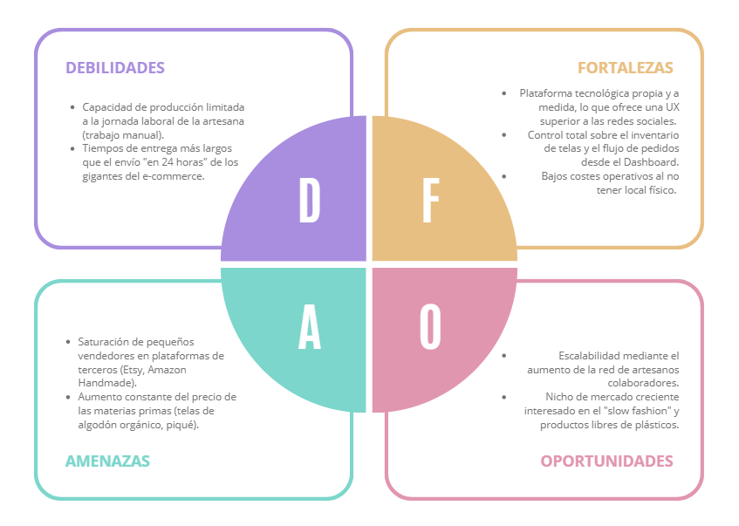
Ilustración 1 Analisis DAFO

Costes, Ingresos y Proyecciones
Para garantizar la viabilidad económica, se ha estructurado el siguiente modelo financiero:
A. Inversión Inicial (Arranque):
- Desarrollo tecnológico de la plataforma web (180h): ~3.600 €
- Equipamiento del taller (máquinas de coser, herramientas): ~1.800 €
- Trámites legales y licencias: ~600 €
- Total Inversión: ~6.000 €
B. Costes Fijos Mensuales (Operativa):
- Cuota de autónomos y asesoría: 380 €
- Infraestructura web (Hosting, dominio, BD): 35 €
- Presupuesto de marketing digital: 120 €
- Total Fijos: ~535 €/mes

C. Márgenes y Punto de Equilibrio: Considerando un ticket medio de venta de 28 € y restando los costes variables directos (materia prima y comisiones de Stripe ), se obtiene un margen de contribución neto de 16 € por unidad. Para cubrir los 535 € de costes fijos, el negocio necesita alcanzar un punto de equilibrio de 34 pedidos mensuales. Todo el volumen a partir de dicha cifra representará beneficio neto, proyectando la recuperación de la inversión inicial en un plazo aproximado de 14 meses.

Conclusiones del Plan de negocio

En resumen, después de hacer todos los números, creo que el proyecto tiene todo el sentido económico del mundo. El mayor cambio que aporta esta plataforma no es solo que mi prima vaya a vender más (que también), sino que por fin va a dejar de perder horas y horas gestionando pedidos a mano por mensajes de Instagram.
Con los cálculos que he hecho, con unos 34 encargos al mes ya se cubren todos los gastos fijos, y a partir de ahí todo lo que entre es beneficio limpio para ella. Sé que no es un negocio para hacerse rico, pero sí que es la clave para que un oficio artesanal como el suyo funcione de forma sostenible y profesional en el siglo XXI. Al final, lo que he buscado con este TFG es que la tecnología le quite a mi prima la parte pesada de la gestión para que ella pueda centrarse en lo que de verdad le gusta: coser con mimo.

